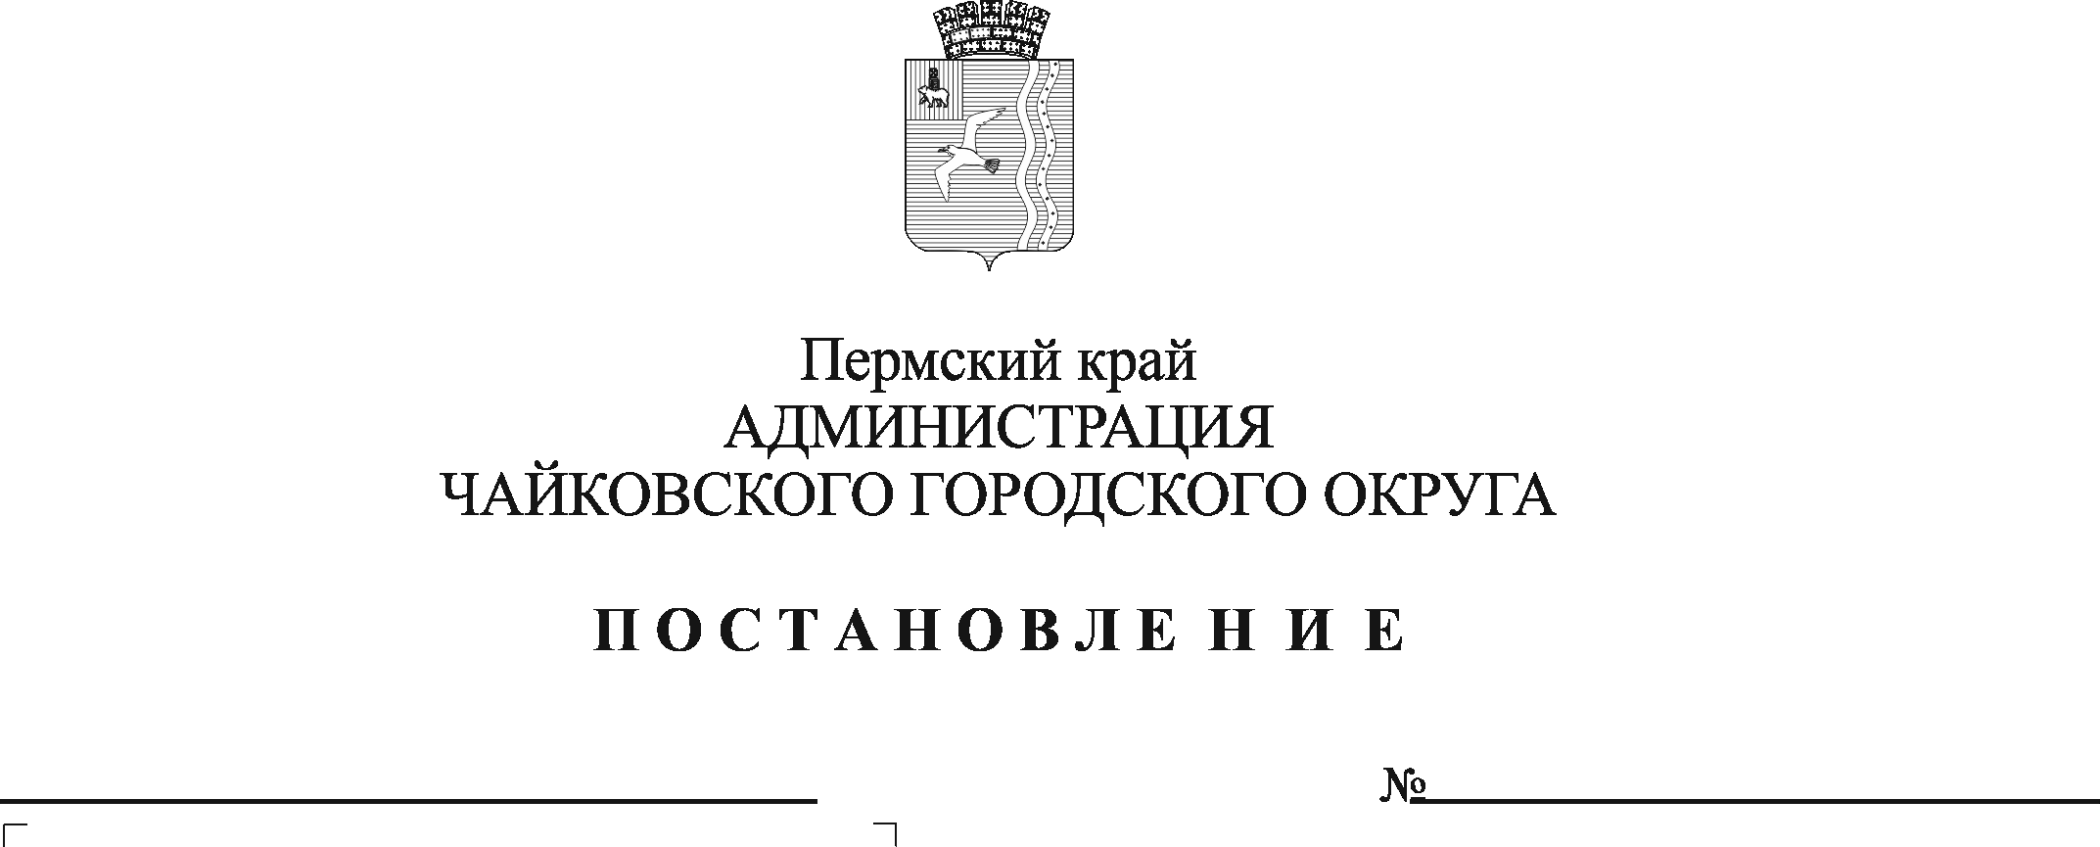
Об установлении предельного уровня соотношения средней заработной платы руководителей и средней заработной платы работников в МКУ «Управление гражданской защиты» в 2023 году

В соответствии со статьями 135, 139, 144, 145 Трудового кодекса Российской Федерации, Едиными рекомендациями по установлению на федеральном, региональном и местном уровнях систем оплаты труда работников государственных и муниципальных учреждений на 2023 год, утверждёнными решением Российской трёхсторонней комиссии по регулированию социально-трудовых отношений от 23 декабря 2022 г., протокол № 11, Уставом Чайковского городского округа, решением Думы Чайковского городского округа от 19 декабря 2018 г. № 96 «Об оплате труда работников муниципальных учреждений Чайковского городского округа», постановлением администрации Чайковского городского округа от 31 декабря 2019 г. № 2057 «Об утверждении Положения о системе оплаты труда работников муниципального казенного учреждения «Управление гражданской защиты», в целях упорядочения условий оплаты труда руководителей муниципального казенного учреждения «Управление гражданской защиты» (далее – Учреждение)
ПОСТАНОВЛЯЮ:
1. Установить в 2023 году предельный уровень соотношения средней заработной платы руководителей Учреждения и средней заработной платы работников Учреждения в следующих кратностях:
1.1. директору – 1,89;
1.2. заместителю директора – 1,69;
1.3. заместителю директора по антикризисному управлению – начальнику единой дежурно-диспетчерской службы – 1,45
2. Признать утратившим силу постановление администрации Чайковского городского округа от 12 декабря 2022 г. № 1355 «Об установлении предельного уровня соотношения средней заработной платы руководителей и средней заработной платы работников в МКУ «Управление гражданской защиты» в 2022 году».
3. Опубликовать постановление в газете «Огни Камы» и разместить на официальном сайте администрации Чайковского городского округа.
4. Постановление вступает в силу после его официального опубликования и распространяется на правоотношения, возникшие с 1 января 2023 г.
5. Контроль за исполнением постановления возложить на первого заместителя главы администрации Чайковского городского округа, руководителя аппарата.

Глава городского округа –
глава администрации
Чайковского городского округа Ю.Г. Востриков

